# program użytkowy obiektu budowlanego oraz jego charakterystyczne parametry techniczne, w szczególności: kubatura, zestawienie powierzchni, wysokość i długość.

## Przeznaczenie obiektu

Inwestycja dotycząca rozbudowy budynku Szkoły Podstawowej w Sadowie znajduje się na działce nr ewidencyjnych gruntu dz. geod. Nr 439/3 położona jest w miejscowości Sadów, gmina Koszęcin przy ul. Powstańców Śląski 72, 42-700 Lubliniec. Obiekt będzie przeznaczony na cele oświaty.

## 1.2. Podstawowe założenia technologii użytkowania obiektu

Podstawowe zadanie planowanej rozbudowy ma na celu wzbogacenie szkoły o dwie dodatkowe klasy chemiczno-fizyczną i matematyczną oraz świetlicę dla uczniów.

## 1.3. Charakterystyczne parametry techniczne

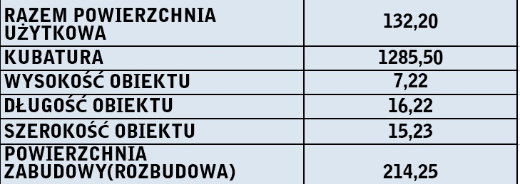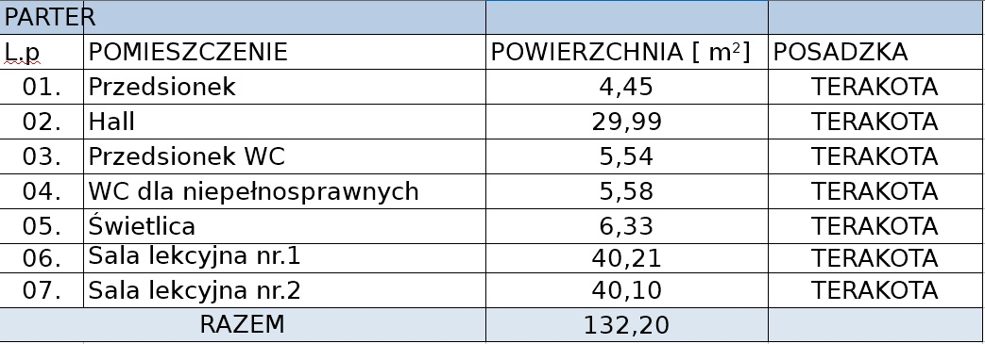

## 1.4. Technologia obiektu.

W rozbudowywanej części obiektu, zaprojektowano m.in.:

* dwie klasy lekcyjne
* świetlicę
* hall

Przewidywana liczba uczniów jak inauczycieli nie ulegnie zmianie. Istniejące toalety w starej części budynku są wystarczające dla przewidywanej liczby użytkowników. Nauczyciele korzystający z nowo poswtałych klas mają oddzielne pomieszczenie tzw. pokój nauczycielski, który znajduje się również w starym budynku.

Rozbudowa przewiduje zaprojektowanie nowej toalety ogólnodostępnej przystosowanej dla osób niepełnosprawnych. Maksymalna ilość osób przebywająca w poszczególnych klasach to 54 uczniów i 3 nauczycieli.

Na życzenie użytkownika budynku zaprojektowano zamykane szafy uniemożliwiające dostęp uczniów do środków chemicznych sala lekcyjna nr 2 , zmiast zaplecza sali chemicznej.

Wysokość pomieszczeń parteru wynosić będzie 3,05m. Wszystkie pomieszczenia będą miały zapewnioną odpowiednią wentylację mechaniczną. Ciepła woda w punktach poboru (umywalki do mycia rąk, zlewy) uzyskiwana z instalacji wody ciepłe. Ogrzewanie pomieszczeń budynku przy pomocy gładkich grzejników zasilanych z instalacji centralnego ogrzewania (kotłownia własna na paliwo stałe

## 1.5. Wyposażenie projektowanych pomieszczeń.

Zgodnie z zestawieniem projektu wnętrza.

# Forma architektoniczna i funkcja obiektu budowlanego, sposób jego dostosowania do krajobrazu i otaczającej zabudowy

Obiekt stanowi bryła oparta na rzucie prostokąta przekrytego dachem kopertowym. Budynek o bardzo prostej formie nawiązuje do sąsiedniej zabudowy. Kolorystyka budynku jasna w nawiązaniu do istniejącego już budynku szkoły. Rozbudowywana część połączona ze starą zabudową za pomocą łącznika.

# Układ konstrukcyjny obiektu budowlanego, zastosowane schematy konstrukcyjne (statyczne), założenia przyjęte do obliczeń konstrukcji, w tym dotyczące obciążeń, oraz podstawowe wyniki tych obliczeń, rozwiązania konstrukcyjno-materiałowe podstawowych elementów konstrukcji obiektu, kategoria geotechniczna obiektu budowlanego, warunki i sposób jego posadowienia oraz zabezpieczenia przed wpływami eksploatacji górniczej, rozwiązania konstrukcyjno-materiałowe wewnętrznych i zewnętrznych przegród budowlanych

## Rozwiązania konstrukcyjno- materiałowe obiektu

**A.Elewacja**

Ściany zewnętrzne wykończone tynkiem mineralnym wg systemu Ceresit Wool Classic, farba silikatowa, kolor: Colours of Nature, Gobi 1

COKÓŁ - tynk mozaikowy, kolor: Colours of Nature, Gobi 1

#### SYSTEM WOOL CLASSIC

#### Mocowanie

#### zaprawa klejąca [Ceresit CT 180](http://www.ceresit.pl/pl/products/rodukty-do-tynkowania--malowania-i-ocieplania-budynkow/zaprawy-klej_ce-do-systemow-docieple-i-siatka-elewacyjna/ct-180.html#_blank) lub zaprawa [CT 190](http://www.ceresit.pl/pl/products/rodukty-do-tynkowania--malowania-i-ocieplania-budynkow/zaprawy-klej_ce-do-systemow-docieple-i-siatka-elewacyjna/ct-190.html#_blank)

#### łączniki z trzpieniem stalowym Ceresit CT 335 lub zgodne z ETAG 014

#### stosowanie łączników jest obowiązkowe w wypadku mocowania płyt zaprawą Ceresit CT 180, mocowania płyt o zaburzonym układzie włókien i w strefach brzegowych elewacji

#### liczba łączników i schemat rozmieszczenia powinny być każdorazowo ustalane przez projektanta na podstawie analizy podłoża i stanu obciążeń

#### Materiał izolacyjny

#### wełna mineralna o zaburzonym układzie włókien lub wełna mineralna o laminarnym układzie włókien (tzw. wełna lamelowa)

#### klasyfikowana według normy EN 13162:2001

#### Warstwa zbrojona

#### siatka z włókna szklanego Ceresit CT 325 o gęstości min. 145 g/m2

#### zaprawa Ceresit CT 190

#### Farba gruntująca

#### silikatowa [Ceresit CT 15](http://www.ceresit.pl/pl/products/rodukty-do-tynkowania--malowania-i-ocieplania-budynkow/farby-gruntuj_ce-/ct-15.html#_blank) pod tynki silikatowe

#### akrylowa [Ceresit CT 16](http://www.ceresit.pl/pl/products/rodukty-do-tynkowania--malowania-i-ocieplania-budynkow/farby-gruntuj_ce-/ct-16.html#_blank) pod tynki mineralne, silikonowe i silikatowo-silikonowe

#### Wyprawa tynkarska

#### tynki mineralne białe lub w wersji do malowania: [Ceresit CT 35](http://www.ceresit.pl/pl/products/rodukty-do-tynkowania--malowania-i-ocieplania-budynkow/tynki/tynk-mineralny-ct-35.html#_blank) „kornik”,

#### Ceresit [CT 137](http://www.ceresit.pl/pl/products/rodukty-do-tynkowania--malowania-i-ocieplania-budynkow/tynki/tynk-mineralny-ct-137.html#_blank)„kamyczek”, [Ceresit CT 34](http://www.ceresit.pl/pl/products/rodukty-do-tynkowania--malowania-i-ocieplania-budynkow/tynki/ct-34.html#_blank)

#### tynki silikatowe: [Ceresit CT 72](http://www.ceresit.pl/pl/products/rodukty-do-tynkowania--malowania-i-ocieplania-budynkow/tynki/tynk-silikatowy-ct-72.html#_blank) „kamyczek”, [Ceresit CT 73](http://www.ceresit.pl/pl/products/rodukty-do-tynkowania--malowania-i-ocieplania-budynkow/tynki/tynk-silikatowy-ct-73.html#_blank) „kornik”

#### tynki silikonowe: [Ceresit CT 74](http://www.ceresit.pl/pl/products/rodukty-do-tynkowania--malowania-i-ocieplania-budynkow/tynki/tynk-silikonowy-ct-74.html#_blank) „kamyczek”, [Ceresit CT 75](http://www.ceresit.pl/pl/products/rodukty-do-tynkowania--malowania-i-ocieplania-budynkow/tynki/tynk-silikonowy-ct-75.html#_blank) „kornik”

#### tynki silikatowo-silikonowe: [Ceresit CT 174](http://www.ceresit.pl/pl/products/rodukty-do-tynkowania--malowania-i-ocieplania-budynkow/tynki/tynk-silikatowo-silikonowy-ct-174.html#_blank) „kamyczek”, Ceresit [CT 175](http://www.ceresit.pl/pl/products/rodukty-do-tynkowania--malowania-i-ocieplania-budynkow/tynki/tynk-silikatowo-silikonowy-ct-175.html#_blank) „kornik”

#### Powłoka malarska

#### farba silikonowa [Ceresit CT 48](http://www.ceresit.pl/pl/products/rodukty-do-tynkowania--malowania-i-ocieplania-budynkow/farby-elewacyjne/ct-48.html#_blank)

#### farba silikatowa [Ceresit CT 54](http://www.ceresit.pl/pl/products/rodukty-do-tynkowania--malowania-i-ocieplania-budynkow/farby-elewacyjne/ct-54.html#_blank)

#### farba nanosilikonowa Ceresit CT49 Silix XD

#### Zastosowanie

#### do ocieplania budynków nowo wznoszonych i poddawanych termorenowacji

#### dla obiektów budownictwa mieszkaniowego, ogólnego i przemysłowego

#### dla obiektów o zaostrzonych wymogach przeciwpożarowych, w tym budynków wysokich (brak ograniczeń odnoŚnie wysokości aplikacji) i obiektów użyteczności masowej (szkoły, szpitale, centra handlowe, hale widowiskowo-sportowe itp.)

#### dla obiektów zawilgoconych

#### dla obiektów o podwyższonej wilgotności powietrza w pomieszczeniach (pływalnie, pralnie, kuchnie, łaśnie)

#### do ocieplania sufitów garaży podziemnych i wielokondygnacyjnych

#### Właściwości

#### odporny na porażenia mikrobiologiczne (pleśń i glony)

#### odporny na silniejsze uderzenia

#### odporny na wpływy pogodowe

#### niska nasiąkliwość

#### bardzo wysoka paroprzepuszczalność

#### klasyfikacja ogniowa: PN-90/B-02867, A2 (dla tynków mineralnych i silikatowych), B (dla pozostałych wypraw tynkarskich) wg EN 13501-1

#### Wykonanie

#### łatwe do przygotowania lub gotowe do użycia składniki systemu

#### szeroki asortyment materiałów uzupełniających

#### dostępne liczne rozwiązania szczegółów

#### Podłoża

#### wszelkie konstrukcje murowe i betonowe o nośnej powierzchni

#### Warunki aplikacji

#### temperatury w zakresie +5°C do +25°C (aplikacja pastelowych tynków mineralnych powyżej +9°C)

#### wilgotność poniżej 80%

**TYNK MOZAIKOWY**

Akrylowy tynk mozaikowy jest gotową do użycia, dekoracyjną masą tynkarską. Przeznaczony jest do stosowania na ścianach zewnętrznych i wewnętrznych budynków. Zalecany na cokoły budynków, słupy, niewielkie formy architektoniczne, ogrodzenia, ściany klatek schodowych, korytarzy, piwnic itp. Umożliwia to osiągnięcie ciekawych efektów estetycznych. Daje trwałą warstwę o bardzo bogatej kolorystyce.

**Sposób użycia**  
Przed użyciem należy dokładnie wymieszać akrylowy tynk mozaikowy. Tynk może być stosowany na czystym, suchym i mocnym podłożu. Przygotowaną powierzchnię należy zagruntować. W przypadku ciemnych kolorów zaleca się stosowanie preparatu barwionego pod kolor tynku. Tynk nanosić po wyschnięciu gruntu (ok. 24 godz.), przy pomocy stalowej nierdzewnej pacy równomiernie na grubość 1,5 - 2 ziaren. Ułożoną warstwę należy starannie wygładzić, zacierając zawsze w jednym kierunku. Po wygładzeniu na ścianie pojawia się mleczny kolor, który zanika wraz z wysychaniem. Użyte do tynkowania narzędzia należy natychmiast po zakończeniu prac umyć wodą przed związaniem resztek zaprawy. Nakładać w temperaturze od +5° C do +25° C, unikać opadów i silnego nasłonecznienia. Czas wiazania tynku może się wydłużyć przy dużej wilgotności powietrza. Zużycie: 4,5 do 5,5 kg/m².

**Bezpieczeństwo**  
Chronić oczy i skórę. W przypadku dostania się preparatu do oczu należy obficie przepłukać je wodą i zasięgnąć porady lekarza. Chronić przed dziećmi. Wyrób posiada atest higieniczny.

**Przechowywanie**  
6 miesięcy od daty produkcji w oryginalnie zamkniętych opakowaniach. Przechowywać w pomieszczeniach zamkniętych w temperaturze +5° C do +25° C.

**B. DACH**

Blacha kryjąca na rąbek stojący, Punto Pruszyński, gr. 0,7 mm, w systemie DWW TYTANIUM PRUSZYŃSKI, REI 30, kolor: czerwony RAL 3009

OBRÓBKA OKAPU - ALUMINIUM, kolor: RAL 3009

RYNNY - NIAGARA TYTANIUM, rynna 125, rura 100 kolor: brąz, RAL 8017

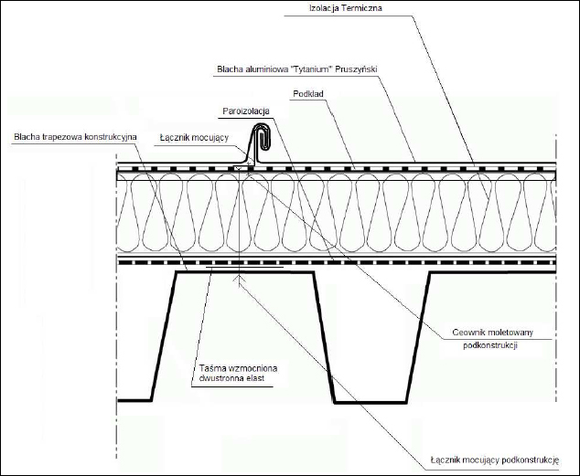

System dachów warstwowych TYTANIUM PRUSZYŃSKI obejmuje dwa rozwiązania, tj. z termoizolacją w postaci skalnej wełny mineralnej lub termoizolacją styropianową. W przypadku izolacji z wełny mineralnej oferowane grubości to: 100 mm, 120 mm, 150 mm, 180 mm, 200 mm, 220 mm i 250 mm. Natomiast wariant ze styropianem oferowany jest w grubościach 100 mm, 120 mm, 160 mm, 180 mm, 200 mm, 220 mm oraz 250 mm.

**odporność ogniowa REI30 przy 60% wykorzystaniu nośności blach**

**odporność dachu na działanie ognia zewnętrznego BROOF(t1)Część nośna przekrycia warstwowego wykonywana jest ze stalowych blach trapezowych powlekanych produkcji firmy PRUSZYŃSKI Sp. z o. o. o wysokości od 45 mm do 160 mm o grubości od 0,60 mm do 1,50 mm.**

Połączenie podłużne arkuszy blach dokonuje się za pośrednictwem wkrętów samowiercących ≥ 4,8 x 16 mm w rozstawie 330 mm. Termoizolację stanowi wełna mineralna MONROCK PRO firmy ROCKWOOL o gestości 130 kg/m3 lub styropian nie mniej niż EPS80 gęstości ok. 15 kg/m3.

Jako hydroizolacja stosowana jest aluminiowa blacha kryjąca na rąbek stojąca TYTANIUM PRUSZYŃSKI.

**C. PARAPET ZEWNĘTRZNY**

blacha stalowa powlekana, kolor: RAL 8017

**D. ŚLUSARKA OKIENNA**

aluminiowa, kolor: RAL 9016, wg zestawienia ślusarki, w każdym oknie przewidziane kraty okienne kolor: RAL 9016.

**E. ŚLUSARKA DRZWIOWA**

kolor: RAL 9016, wg zestawienia ślusarki

**F. BALUSTRADA ZEWNĘTRZNA**

stal nierdzewna

**G. WARSTWY ŚCIAN**

**SZ1- ściana zewnętrzna**

tynk mineralny 1,2 m

wełna mineralna 15cm

pustak ceramiczny 15cm

tynk gipsowy 1,2cm

**SZ2- ściana zewnętrzna**

tynk mineralny 1,2 m

wełna mineralna 15cm

tynk cementowo-wapienny 1,2

płytki ścienne 1,2cm

**SZ3- ściana fundamentowa**

hydroizolacja

bloczek betonowy 25cm

hydroizolacja

polistyren XPS 100 10cm

tynk mozaikowy 1.2cm

**SZ4- ściana fundamentowa**

hydroizolacja

bloczek betonowy 25cm

hydroizolacja

polistyren XPS 100 10cm

folia kubełkowa

**SW1- ściana wewnętrzna**

tynk gipsowy 1.5cm

pustak ceramiczny 25cm

tynk gipsowy 1,2

**SW2- ściana wewnętrzna**

tynk gipsowy 1.5cm

pustak ceramiczny 25cm

tynk gipsowy 1,2

płytki ścienne 2cm

**SW3- ściana wewnętrzna**

tynk gipsowy 1.5cm

pustak ceramiczny 12cm

tynk gipsowy 1,2

**SW4- ściana wewnętrzna**

płytki ścienne 2cm

tynk gipsowy 1.5cm

pustak ceramiczny 25cm

tynk gipsowy 1,2

**H. WARSTWY POSADZEK, STROPÓW**

**P1- ściana wewnętrzna**

wykładzina homogeniczna 1cm

wylewka betonowa zbrojona 7cm

folia PE

styropian min, EPS 100

hydroizolacja- folia budowlana

płyta fundamentowa 12cm

podsypka piaskowa 5cm

żwir zagęszczony 25cm

**P2- ściana wewnętrzna**

gres 2cm

wylewka betonowa zbrojona 6cm

folia PE

styropian min, EPS 100

hydroizolacja- folia budowlana

płyta fundamentowa 12cm

podsypka piaskowa 5cm

żwir zagęszczony 25cm

**P3- ściana wewnętrzna**

wełna mineralna 15cm

strop żelbetowy 18cm

przestrzeń izolacyjna 50cm

sufit podwieszony 4 cm

**P4- ściana wewnętrzna**

płytki mrozoodporne 2c

płyta żelbetowa 12c

podsypka cementowo-piaskowa 5cm

żwir zagęszczony 20cm

**P5- ściana wewnętrzna**

kostka brukowa 6cm

podsypka cementowo-piaskowa 5cm

żwir zagęszczony 20 cm

**I. DACH**

**D1- DACH**

blacha kryjąca na rąbek 0,07cm

folia paroprzepuszczalna

wełna mineralna ROCKWOOL MONROCK/profil Z 100

paroizolacja

blacha trepezowa T45 4,5cm

łaty 4x5cm

krokwie 16x8

# Sposób zapewnienia warunków niezbędnych do korzystania z tego obiektu przez osoby niepełnosprawne, w szczególności poruszające się na wózkach inwalidzkich

Obiekt zaprojektowano w sposób zapewniający niezbędne warunki do korzystania z niego przez osoby niepełnosprawne, w szczególności poruszające się na wózkach inwalidzkich: wejście główne znajduje się na poziomie parteru głównego budynki i dostępne jest bezpośrednio z poziomu terenu. Szerokości przejść wewnątrz budynku zapewniają dostęp osób niepełnosprawnych do wszystkich pomieszczeń. Obiekt został wyposażony w ogólnodostępną toaletę przystosowaną dla osób niepełnosprawnych. Na terenie obiektu znajdują się również miejsca postojowe przystosowane do użytkowania przez osoby niepełnosprawne.

# Podstawowe dane technologiczne oraz współzależności urządzeń i wyposażenia związanego z przeznaczeniem obiektu i jego rozwiązaniami budowlanymi

Podstawowe dane technologiczne oraz współzależności urządzeń i wyposażenia związanego z przeznaczeniem obiektu i jego rozwiązaniami budowlanymi zostały zawarte w projektach branżowych.

# Rozwiązania zasadniczych elementów wyposażenia budowlano-instalacyjnego, zapewniające użytkowanie obiektu budowlanego zgodnie z przeznaczeniem, w szczególności instalacji i urządzeń budowlanych: sanitarnych, ogrzewczych, wentylacji grawitacyjnej, grawitacyjnej wspomaganej i mechanicznej, elektrycznych, telekomunikacyjnych, piorunochronnych, a także sposób powiązania instalacji obiektu budowlanego z sieciami zewnętrznymi wraz z punktami pomiarowymi, założenia przyjęte do obliczeń instalacji oraz podstawowe wyniki tych obliczeń, z uzasadnieniem doboru, rodzaju i wielkości urządzeń

Budynek jest kompleksowo wyposażony w następujące instalacje:

* instalację wody zimnej i ciepłej
* instalację kanalizacji sanitarnej
* instalację centralnego ogrzewania
* instalację elektryczną
* instalację kanalizacji deszczowej
* inst. wentylacji mechanicznej

# Rozwiązania i sposób funkcjonowania zasadniczych urządzeń instalacji technicznych, w tym przemysłowych i ich zespołów tworzących całość techniczno-użytkową, decydującą o podstawowym przeznaczeniu obiektu budowlanego, w tym charakterystykę i odnośne parametry instalacji i urządzeń technologicznych, mających wpływ na architekturę, konstrukcję, instalacje i urządzenia techniczne związane z tym obiektem

Rozwiązania i sposób funkcjonowania zasadniczych urządzeń instalacji technicznych, w tym przemysłowych i ich zespołów tworzących całość techniczno-użytkową, decydującą o podstawowym przeznaczeniu obiektu budowlanego, w tym charakterystykę i odnośne parametry instalacji  
i urządzeń technologicznych, mających wpływ na architekturę,

konstrukcję, instalacje i urządzenia techniczne związane z tym obiektem podano w projektach branżowych stanowiącym integralną część projektu budowlanego.

# Charakterystyka energetyczna obiektu budowlanego

## Bilans mocy urządzeń elektrycznych oraz urządzeń zużywających inne rodzaje energii, stanowiących jego stałe wyposażenie budowlano-instalacyjne, z wydzieleniem mocy urządzeń służących do celów technologicznych związanych z przeznaczeniem budynku

Informacje podano w projektach branżowych.

## 8.2. Właściwości cieplne przegród zewnętrznych, w tym ścian pełnych oraz drzwi, wrót, a także przegród przezroczystych i innych.

Właściwości cieplne przegród zewnętrznych, w tym ścian pełnych oraz drzwi, wrót, a także przegród przezroczystych i innych:

Ściany zewnętrzne:

Uk(max) [W/(m2 x K)] = 0,23

Dach

Uk(max) [W/(m2 x K)] = 0,18

Podłoga na gruncie

Uk(max) [W/(m2 x K)] = 0,30

Drzwi wewnętrzne

Uk(max) [W/(m2 x K)] = 1,5

Drzwi zewnętrzne

Uk(max) [W/(m2 x K)] = 1,3

Okna i powierzchnie przezroczyste nieotwieralne:

Uk(max) [W/(m2 x K)] = 0,9

Przyjęte rozwiązania materiałowo-technologiczne spełniają wymagania dotyczące oszczędności energii zawarte w przepisach techniczno-budowlanych.

## 8.3. Parametry sprawności energetycznej instalacji ogrzewczych, wentylacyjnych, klimatyzacyjnych lub chłodniczych oraz innych urządzeń mających wpływ na gospodarkę energetyczną obiektu budowlanego:

Wg projektów branżowych.

## 8.4. Dane wykazujące, że przyjęte w projekcie architektoniczno-budowlanym rozwiązania budowlane i instalacyjne spełniają wymagania dotyczące oszczędności energii zawarte w przepisach techniczno-budowlanych;

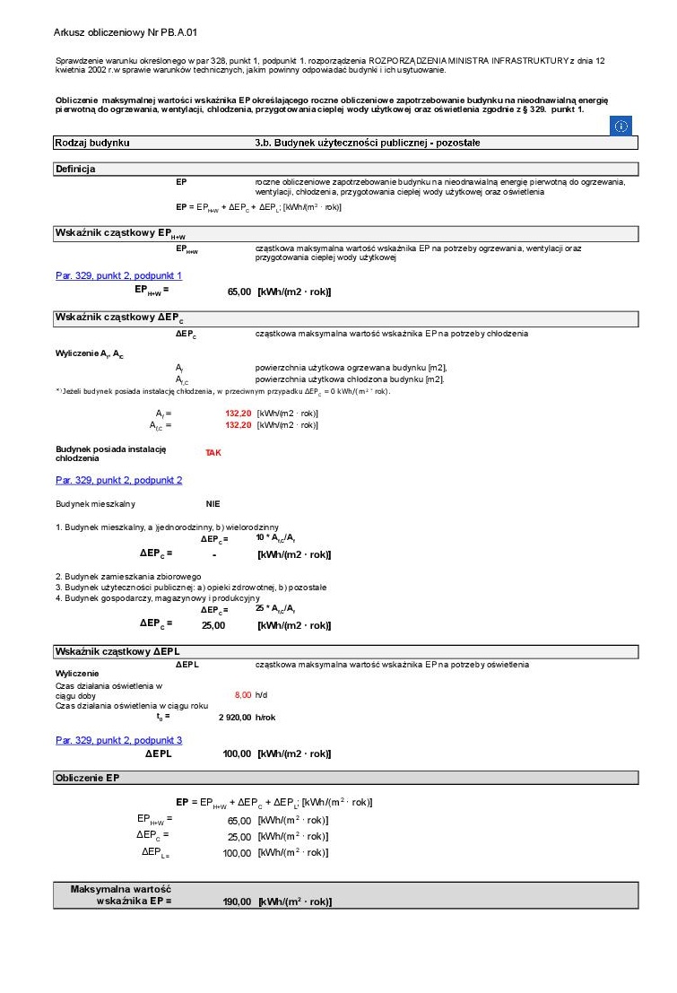

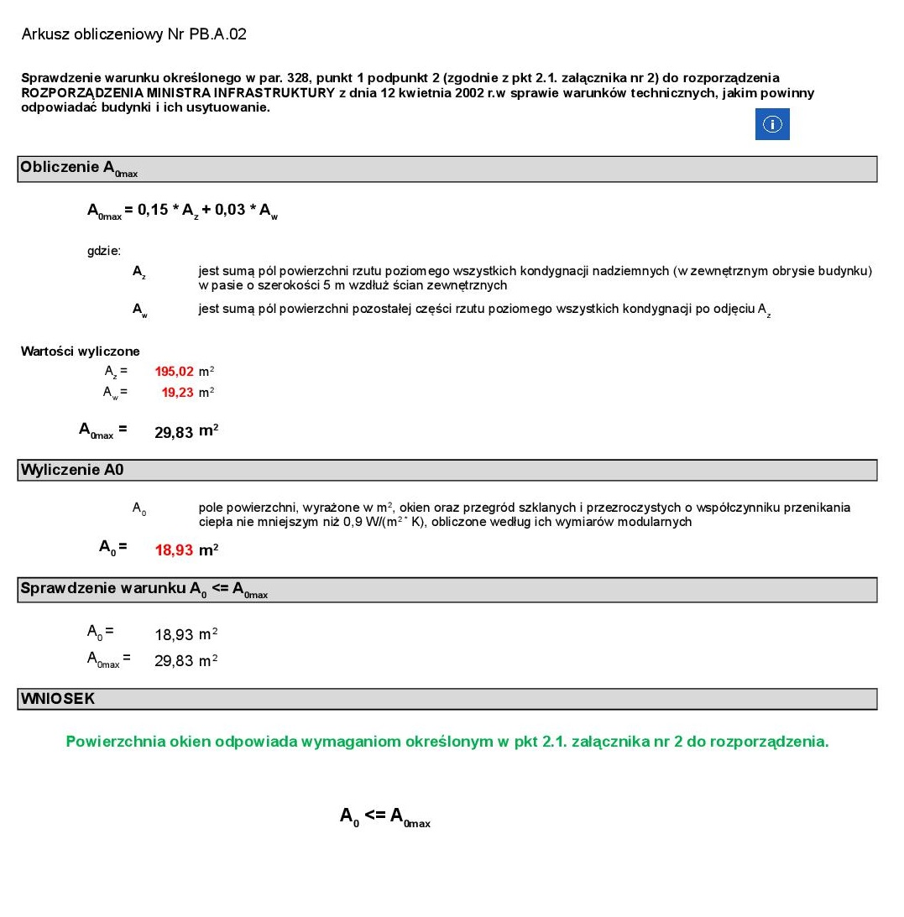

# Dane techniczne obiektu budowlanego charakteryzujące wpływ obiektu budowlanego na środowisko i jego wykorzystywanie oraz na zdrowie ludzi i obiekty sąsiednie pod względem:

## 9.1. Zapotrzebowania i jakości wody oraz ilości, jakości i sposobu odprowadzania ścieków.

Odprowadzenie ścieków do istniejącego zbiornika bezodpływowego.

Zapotrzebowanie i jakość wody zgodna z projektem branżowym.

## 9.2. Emisji zanieczyszczeń gazowych, w tym zapachów, pyłowych i płynnych, z podaniem ich rodzaju, ilości i zasięgu rozprzestrzeniania się.

Obiekt nie powoduje emisji zanieczyszczeń gazowych, w tym zapachów, pyłowych i płynnych.

## 9.3. Rodzaju i ilości wytwarzanych odpadów,

Odpadki będą gromadzone w pomieszczeniu na odpady i następnie wywożone będą poza teren obiektu.

## 9.4. Emisji hałasu oraz wibracji, a także promieniowania, w szczególności jonizującego, pola elektromagnetycznego i innych zakłóceń, z podaniem odpowiednich parametrów tych czynników i zasięgu ich rozprzestrzeniania się

Obiekt budowlany nie powoduje emisji hałasu ponad wartości dopuszczalne.

Obiekt budowlany nie powoduje wibracji, a także promieniowania, w szczególności jonizującego, pola elektromagnetycznego i innych zakłóceń.

## 9.5. Wpływu obiektu budowlanego na istniejący drzewostan, powierzchnię ziemi, w tym glebę, wody powierzchniowe i podziemne,

Bez zmian. Obiekt budowlany nie wpływa na powierzchnię ziemi, w tym glebę. Inwestycja swym oddziaływaniem nie obejmuje głębszych zasobów wód podziemnych.

# Warunki ochrony przeciwpożarowej

**10.1.PODSTAWY OPRACOWANIA**

Przepis 1 - Rozporządzenie Ministra Infrastruktury z dnia 12 kwietnia 2002 r. w sprawie warunków technicznych, jakim powinny odpowiadać budynki i ich usytuowanie (tekst jednolity Dz. U. 2015 r. poz. 1422).

Przepis 2 - Rozporządzenie Ministra Spraw Wewnętrznych i Administracji z dnia 07 czerwca 2011 r. w sprawie ochrony przeciwpożarowej budynków, innych obiektów budowlanych i terenów (Dz. U. nr 109, poz. 719).

Przepis 3 - Rozporządzenie Ministra Spraw Wewnętrznych i Administracji z dnia 24 lipca 2009 r. w sprawie przeciwpożarowego zaopatrzenia w wodę oraz dróg pożarowych (Dz. U. nr 124 poz. 1030).

Przepis 4 - Rozporządzenie Ministra Spraw Wewnętrznych i Administracji z dnia 02. grudnia 2015 r. r. w sprawie uzgadniania projektu budowlanego pod względem ochrony przeciwpożarowej (Dz. U. 2015 r. poz. 2117).

Właściwe Polskie Normy.

**10.2. Zestawienie powierzchni, wysokości i liczba kondygnacji:**

Powierzchnia zabudowy – 214,25 m2,

Powierzchnia całkowita budynku -192,62 m2

Ilość kondygnacji nadziemnych – 1,

Ilość kondygnacji podziemnych – 0,

Wysokość budynku – 7,22 m (budynek kwalifikuje się jako niski **N** )

Kubatura budynku (rozbudowa) – 1285,50 m3.

**10.3. Odległość od obiektów sąsiadujących**

Jest to odrębny budynek, połączony łącznikiem z istniejącym budynkiem szkoły stanowiącym odrębną strefę pożarową. Odległość od istniejącego budynku szkoły od strony zachodniej 2,27 m przy wymaganej odległości 8 m i od strony południowej 2 m przy wymaganej odległości 8 m.  
W związku z niezachowaniem wymaganych odległości ze względu na bezpieczeństwo pożarowe, ściany od strony zachodniej i południowej projektowanego budynku są ścianami oddzielenia przeciwpożarowego od fundamentu po dach o odporności ogniowej REI120, a znajdujące się w nich  
otwory (przeszklenie i drzwi) w klasie odporności ogniowej EI60.

**10.4. Parametry pożarowe występujących substancji palnych:**

W budynku przewiduje się występowanie materiałów palnych wynikających z jego użytkowania.

Charakterystyka pożarowa mogących występować materiałów palnych:

Drewnonajczęściej stosowanym materiałem do produkcji stałego wyposażenia wnętrz, produkcji elementów mebli. Składa się ono z celulozy, ligniny, hemicelulozy oraz takich składników jak żywica, tłuszcze, garbniki oraz sole mineralne.Całkowicie suche drewno zawiera 49,6 % węgla, 6,3 % wodoru, 44,1 % tlenu wraz z azotem.

Proces spalania drewna przebiega następująco:

W 110 oC – odparowuje woda i olejki eteryczne,

W 150 oC – utlenia się żywica oraz CO2 i CO,

W 230 oC – występuje powierzchniowe brunatnienie, początek zwęglenia się,

W 270oC – tworzy się proforyczny węgiel, który ma tendencję do samozapalenia się, w 300 0C – tworzy się węgiel drzewny, zwęgla się celuloza, następuje zapalenie drzewa.

Płyty drewno pochodne - ( płyty meblowe). Do tej grupy materiałów

należą płyty pilśniowe, wiórowe i sklejki. Można tu również zaliczyć płyty paździerzowe , które zachowują się w ogniu podobnie jak płyty wiórowe. Najbardziej podatne na zapalenie są płyty pilśniowe izolacyjne, a następnie lakierowane płyty pilśniowe twarde, płyty pilśniowe ekstra twarde, sklejka, płyty wiórowe i płyty paździerzowe. Ciepło spalania drewna przy zawartości wilgoci do 12 % wynosi 4,0 do 4,5 Mcal/kg, zaś przy zawartości wilgoci powyżej 12% od 3,4 do 4 Mcal/kg.

Tworzywa sztuczne- są to produkty syntetyczne, które dzielimy na tworzywa termoutwardzalne i tworzywa termoplastyczne. Wszystkie tworzywa są palne,   
a ich zapalność jest zależna od składu chemicznego gotowego wyrobu oraz temperatury panującej w trakcie trwania pożaru.

Papier (wyroby papiernicze).Zdolność i intensywność palenia się wyrobów z papieru uzależniona jest od rodzaju surowca, z którego są wykonane oraz warunków składowania. Papier złożony luźno jest bardzo podatny na zapalenie, natomiast składowany w belach lub ścisłych stosach jest trudno zapalny. To samo dotyczy tektur i kartonu. Temperatura zapalenia papieru wynosi od 230 do 360oC i zależna jest od składników usztywniających, impregnacyjnych, itp.

Tkaniny np. bawełniane - są materiałami palnymi. Składają się w 80 % z celulozy oraz wosków, tłuszczy, ciał mineralnych i wody. W temperaturze około 100 oC odparowuje woda i brązowieją włókna. Zwęglanie rozpoczyna się w temperaturze 160 oC, temperatura zapalenia wynosi 400 oC. Spalanie odbywa się płomieniowo. Duże zatłuszczenie tkaniny może doprowadzić do procesów polimeryzacyjnych i w konsekwencji do samozapalenia. Wartość cieplna wynosi ok. 4,1 Mcal/kg.

**10.5. Przewidywana gęstość obciążenia ogniowego:**

Dla budynków zaliczonych do kategorii zagrożenia ludzi gęstości obciążenia ogniowego nie określa się.

**10.6. Kategoria zagrożenia ludzi, przewidywana liczba osób w budynku:**

Projektowany budynek rozbudowy szkoły kwalifikuje się do kategorii zagrożenia ludzi ZLIII. Przewidywana ilość osób mogących przebywać jednocześnie w budynku max. do 60 osób. W budynku nie występują pomieszczenia przeznaczone do przebywania powyżej 50 osób.

**10.7. Ocena zagrożenia wybuchem pomieszczeń oraz przestrzeni zewnętrznych:**

W projektowanym budynku nie przewiduje się występowania pomieszczeń oraz przestrzeni zewnętrznych zagrożonych wybuchem.

**10.8. Podział obiektu na strefy pożarowe oraz dymowe:**

Projektowany budynek rozbudowy szkoły (bez przedsionka) stanowi jedną strefę pożarową o powierzchni 186,14 m2.

Dopuszczalna powierzchnia strefy pożarowej wynosi 8000 m2.

**10.9. Konstrukcja budynku – Klasa odporności pożarowej projektowanego budynku oraz klasa odporności ogniowej i stopień rozprzestrzeniania ognia elementów budowlanych:**

Dopuszczalna klasa odporności pożarowej projektowanego budynku to klasa **D.**

Elementy budynku dla "D" klasy odporności pożarowej, powinny w zakresie klasy odporności ogniowej spełniać co najmniej następujące wymagania:

Główna konstrukcja nośna – R30,

Stropu – REI30,

Ściana zewnętrzna – EI301,

Ściana wewnętrzna – nie stawia się wymagań,

Ściana wewnętrzna stanowiąca obudowę drogi ewakuacyjnej (korytarza, hallu)

- EI 15,

- konstrukcja dachu z uwagi na występowanie w sąsiednim budynku okien w odległości mniejszej niż 8 m – R30,

- przekrycie dachi RE30,

Ściany będące ścianami oddzielenia przeciwpożarowego od strony budynku istniejącego o odporności pożarowej REI120, przeszklenie w ścianie oddzielenia ppoż. EI60. Drzwi w Ścianie oddzielenia przeciwpożarowego od strony łącznika (przedsionka) o szerokości co najmniej 1,2 m i klasie odporności ogniowej EI60 otwierające się w kierunku ewakuacji.

W ścianach zewnętrznych dochodzących prostopadle do ścian oddzielenia przeciwpożarowego wykonać na całej wysokości budynku pas z materiałów niepalnych o szerokości co najmniej 2 m w klasie odporności ogniowej EI60,   
a znajdujące się w tym pasie przeszklenia wykonać w klasie odporności ogniowej EI60.

Okapy dachu zabezpieczyć od spodu do klasy RE30.

Wszystkie wymienione elementy budynku powinny być nierozprzestrzeniające ognia (NRO) udokumentowane atestami.

Drewnianą konstrukcję więźby dachowej zaimpregnować Fobosem M-4 lub innym o podobnych właściwościach do granic nierozprzestrzeniania ognia.

1Klasa odporności ogniowej dotyczy pasa międzykondygnacyjnego wraz z połączeniem ze stropem.

Ocieplenie budynku z materiału niepalnego (wełna mineralna).

Stałe elementy wystroju wnętrz powinny być wykonane z materiałów co najmniej trudno zapalnych i nie kapiących pod wpływem ognia.

**10.10. Warunki i strategia ewakuacji ludzi lub ich uratowania w inny sposób:**

1) Określenie ilości osób przebywających w budynku ;

Łącznie w budynku przewiduje się możliwość jednoczesnego przebywania do 60 osób. Nie występują pomieszczenia w których może przebywać powyżej 50 osób.

2) Analiza poziomych dróg ewakuacyjnych:

- w pomieszczeniach, od najdalszego miejsca, w którym może przebywać człowiek, do wyjścia ewakuacyjnego na zewnątrz budynku, powinno być zapewnione przejście ewakuacyjne o długości nie przekraczającej w strefach pożarowych ZL – 40 m.

- szerokość przejść ewakuacyjnych w pomieszczeniach przeznaczonych na pobyt ludzi należy obliczyć proporcjonalnie do liczby osób, do których ewakuacji ono służy, przyjmując co najmniej 0,6 m na 100 osób, lecz nie mniej niż 0,9 m,   
a w przypadku przejścia służącego do ewakuacji do 3 osób – nie mniej niż 0,8 ,

- szerokość poziomych dróg ewakuacyjnych należy obliczyć proporcjonalnie do liczby osób mogących przebywać jednocześnie na danej kondygnacji budynku, przyjmując co najmniej 0,6 m na 100 osób, lecz nie mniej niż 1,4 m.

- wysokość drogi ewakuacyjnej powinna wynosić co najmniej 2,2 m, natomiast wysokość lokalnego obniżenia 2 m, przy czym długość obniżonego odcinka drogi nie może być większa niż 1,5 m.

- skrzydła drzwi, stanowiących wyjście na drogę ewakuacyjną, nie mogą, po ich całkowitym otwarciu, zmniejszyć wymaganej szerokości tej drogi.

- wyjścia z pomieszczeń na drogi ewakuacyjne powinny być zamykane drzwiami,

- szerokość drzwi ewakuacyjnych z budynku co najmniej 1,2 m, przy drzwiach dwuskrzydłowych szerokość jednego ze skrzydeł nie mniejsza jak 0.9 m,

- długość dojścia ewakuacyjnego przy jednym kierunku dojścia do 20 m na poziomej drodze ewakuacyjnej,

- Ewakuacja z projektowanego budynku prowadzona będzie z poszczególnych pomieszczeń na korytarz, poprzez hall do przedsionka stanowiącego odrębną strefę pożarową, a następnie z przedsionka drzwiami o szerokości co najmniej 1,2 m na zewnątrz budynku. Drzwi z przedsionka mają otwierać się na zewnątrz budynku.

Szerokość stopni schodów zewnętrznych co najmniej 0,35 m przy zachowaniu wysokości stopni nie więcej jak 0,15 m.

Furtka znajdująca się na zewnątrz budynku służąca do ewakuacji o szerokości co najmniej 1,5 m.

3) Wystrój wnętrz:

- zabrania się stosowania do wykończenia wnętrz materiałów i wyrobów łatwo zapalnych, których produkty rozkładu termicznego są bardzo toksyczne lub intensywnie dymiące,

- na drogach komunikacji ogólnej, służącym celom ewakuacji, stosowanie materiałów i wyrobów budowlanych łatwo zapalnych jest zabronione,

4) Oznakowanie dróg ewakuacyjnych:

- drogi ewakuacyjne oznakować znakami ewakuacyjnymi odpowiadającymi Polskiej Normie PN –EN-ISO 7010 : 2012 Symbole graficzne – Barwy bezpieczeństwa i znaki bezpieczeństwa.

**10.11. Sposób zabezpieczenia przeciwpożarowego instalacji użytkowych,   
a w szczególności wentylacyjnej, ogrzewczej, gazowej, elektrycznej, teletechnicznej i piorunochronnej**

W projektowanej przebudowywanej części budynku należy uwzględnić wyposażenie w następujące instalacje:

1. elektryczną
2. odgromową
3. wodno-kanalizacyjną
4. wentylacyjną.

Przewody wentylacyjne powinny być wykonane i prowadzone w taki sposób, aby w przypadku pożaru nie oddziaływały siłą większą niż 1 kN na elementy budowlane, a także aby przechodziły przez przegrody w sposób umożliwiający kompensacje wydłużeń przewodu. Zamocowania przewodów do elementów budowlanych powinny być wykonane z materiałów niepalnych, zapewniających przejęcie siły powstającej w przypadku pożaru w czasie nie krótszym niż wymagany dla klasy odporności ogniowej przewodu. W przewodach wentylacyjnych nie należy prowadzić innych instalacji.

Instalacja elektroenergetyczna.

Instalację elektryczną w budynku zabezpieczyć przeciwpożarowym wyłącznikiem prądu usytuowanym przy wejściu głównym do budynku lub przy złączu. Wyłączenie napięcia w budynku za pomocą przeciwpożarowego wyłącznika prądu nie może pozbawić zasilania urządzeń przeciwpożarowych. Przewody elektryczne ognioodporne do przeciwpożarowego wyłącznika prądu PH90/E90.

Budynek wymaga ochrony odgromowej – podstawowej zgodnie z polskimi normami dotyczącymi ochrony odgromowej obiektów budowlanych.

Instalacje i urządzenia techniczne będące w budynku, powinny pod względem bezpieczeństwa pożarowego odpowiadać warunkom technicznym określonych w Polskich Normach oraz przepisach szczegółowych, a także należy je użytkować i utrzymywać w stanie zgodnym i warunkami technicznymi i wymaganiami ustalonymi przez producenta, a w szczególności należy poddawać je okresowym przeglądom i konserwacji.

Przejścia instalacyjne przez ściany oddzielenia przeciwpożarowego zabezpieczyć do klasy odporności ogniowej EI tych ścian.

**10.12. Dobór urządzeń przeciwpożarowych w obiekcie, dostosowany do wymagań wynikających z przyjętego scenariusza rozwoju pożaru w budynku:**

W budynku wymagane są następujące urządzenia przeciwpożarowe:

- przeciwpożarowy wyłącznik prądu usytuowany przy wejściu głównym do budynku lub przy złączu,

Wymienione wyżej urządzenie przeciwpożarowe należy wykonać według projektu uzgodnionego z rzeczoznawcą ds. zabezpieczeń przeciwpożarowych.

**10.13. Wyposażenie w gaśnice**

W projektowanym budynku szkoły na każde 100 m2 powierzchni należy zapewnić jedną jednostkę masy środka gaśniczego 2 kg zawartego   
w gaśnicach proszkowych przystosowanych do gaszenia pożarów grup AB.

Gaśnice powinny być rozmieszczone:  
1) w miejscach łatwo dostępnych i widocznych, w szczególności:  
a) przy wejściu do budynku,  
b) przy wyjściach z pomieszczeń na zewnątrz;  
2) w miejscach nienarażonych na uszkodzenia mechaniczne oraz działanie źródeł ciepła (piece, grzejniki);  
3). Przy rozmieszczaniu gaśnic powinny być spełnione następujące warunki:  
a) odległość z każdego miejsca w obiekcie, w którym może przebywać człowiek, do najbliższej gaśnicy nie powinna być większa niż 30 m;  
b) do gaśnicy powinien być zapewniony dostęp o szerokości co najmniej 1 m.

Uwzględniając powyższe wymagania, przedmiotowy budynek należy wyposażyć w 1 gaśnicę zawierającą co najmniej 4 kg proszku AB.

Gaśnicę należy umieścić według wymienionych powyżej wskazań.

**10.14. Przygotowanie budynku i terenu do prowadzenia działań ratowniczo-gaśniczych**

Wymagana ilość wody do zewnętrznego gaszenia pożaru – 10 dm3/s z co najmniej jednego hydrantu.

Zaopatrzenie w wodę do zewnętrznego gaszenia zapewnione będzie z sieci wodociągowej. Najbliższy hydrant usytuowany jest w odległości ok. 30 m od przedmiotowego budynku.

Do projektowanego budynku nie jest wymagana droga pożarowa. Zapewniony jest dojazd do budynku dla służb ratowniczych na wypadek pożaru.

**10.15. Przygotowanie budynku do użytkowania pod względem ochrony przeciwpożarowej:**

W ramach przygotowania budynku do użytkowania w zakresie ochrony przeciwpożarowej należy m.in.:

- Opracować instrukcję bezpieczeństwa pożarowego.

- Oznakować budynek znakami ewakuacyjnymi i ochrony przeciwpożarowej zgodnie z obowiązującą w tym zakresie Polską Normą.

- Wywiesić w miejscu widocznym instrukcję postępowania na wypadek pożaru z wykazem numerów telefonów alarmowych.

- Wyposażyć budynek w wymaganą ilość środka gaśniczego.

- Udokumentować przeprowadzenie prób prawidłowego zadziałania przeciwpożarowego wyłącznika prądu.

**- Przeprowadzić badania stanu technicznego instalacji elektrycznej   
i odgromowej.**

|  |  |  |  |  |  |  |
| --- | --- | --- | --- | --- | --- | --- |
|  |  |  |  |  |  |  |
| Imię i nazwisko | Numer uprawnień | Data | Podpis | | | |
| **Projektował:** | | | | | | |
| mgr inż. arch. Anita Chrzanowska-Bac | nr. upr. 235/SWOKK/2015 w specjalności architektonicznej | lipiec  2017 |  | | | |
| **Sprawdził** | | | | | | |
| mgr inż arch. Paweł Malus nr.upr. | Nr upr.260/SW/OKK/2016 w specjalności architektonicznej | lipiec  2017 |  | | | |